Ubersetzung
Instrukcja obsługi Strona 12PL
Chłodziarka do zastosowań profesjonalnych
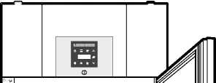
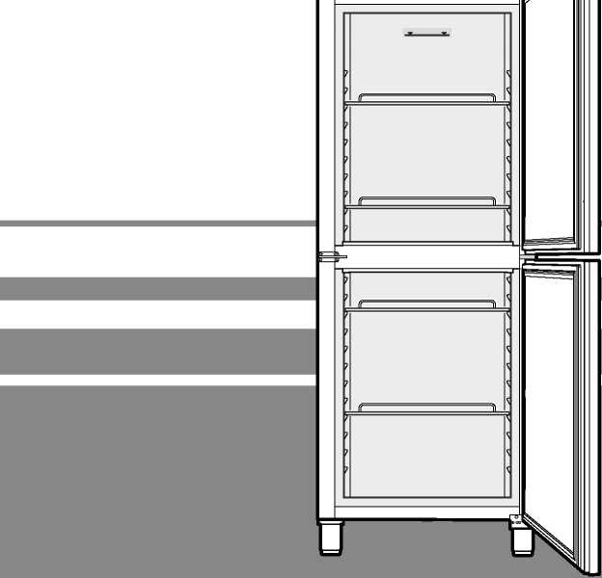
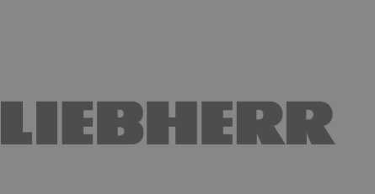
Przed pierwszym włączeniem należy zapoznać się z instrukcją obsługi.
7085 619-00
GKPv
Spis treści
Opis urządzenia 12
Instrukcje dotyczące bezpieczeństwa i ostrzeżenia 13
Uwagi dotyczące usuwania 13
Zakres zastosowań urządzenia 13
Klasa klimatyczna 13
Emisja hałasu z urządzenia 14
Wymiary urządzenia 14
Ustawianie 14
Połączenie elektryczne 14
Wyposażenie 14
Elementy obsługi i sterowania 15
Włączanie i wyłączanie urządzenia 15
Ustawianie temperatury 15
Tryb wyświetlania temperatury 15
SuperCoolt 15
Alarm otwartych drzwi 15
Ustawianie opóźnienia uruchomienia alarmu otwartych drzwi 16
Wyłączanie dźwiękowego sygnału ostrzegawczego 16
Test alarmu 16
Komunikaty alarmowe 16
Dostosowywanie parametrów alarmu 16
Odczyt progresji temperatury 17
Resetowanie zdarzeń alarmowych 17
Resetowanie zarejestrowanej progresji temperatury rt 17
Resetowanie parametrów do ustawień fabrycznych 17
Rozmrażanie 17
Ręczne uruchamianie funkcji rozmrażania 17
Ustawianie wskazań wyświetlacza podczas rozmrażania 17
Czyszczenie 18
Usterki 18
Potencjalne komunikaty błędów na wyświetlaczu 18
Wyłączanie urządzenia 18
Wymiana zawiasów drzwiowych 19

Opis urządzenia

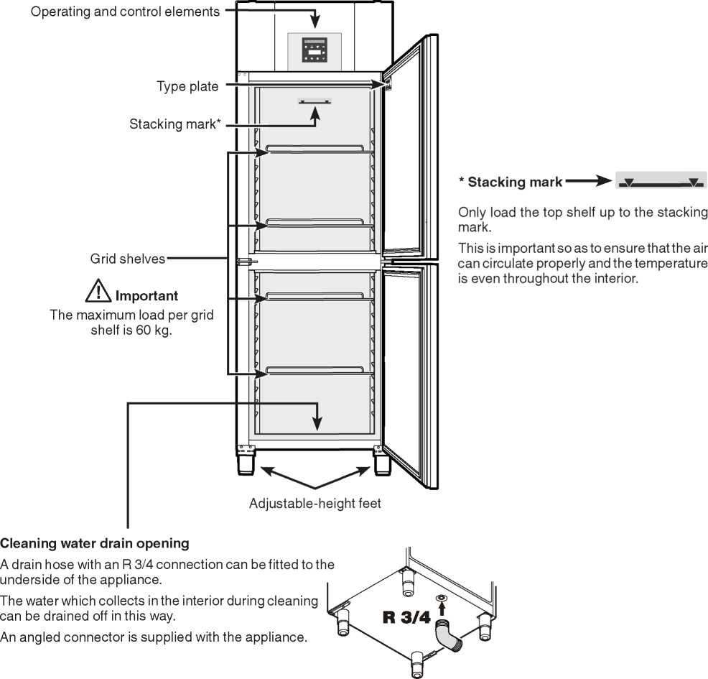
Elementy obsługi i sterowania

Tabliczka znamionowa
Granica układania*

Półki kratowe
Ważne
Maksymalne obciążenie półki wynosi 60 kg.
Odpływ odprowadzający wodę do czyszczenia
Do spodu urządzenia można podłączyć wąż spustowy ze złączem R 3/4.
Umożliwia to odprowadzanie wody zgromadzonej we wnętrzu urządzenia podczas jego czyszczenia.
Do urządzenia dołączone jest złącze kątowe.
Regulowane nóżki
* Granica układania
Produkty na górnej półce można układać wyłącznie do oznaczonej wysokości.
Jest to istotne dla zapewnienia prawidłowego obiegu powietrza i utrzymania takiej samej temperatury w całym wnętrzu.

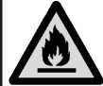
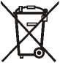
Instrukcje dotyczące bezpieczeństwa i ostrzeżenia
Klasa klimatyczna podana jest na tabliczce znamionowej urządzenia.
Klasy klimatyczne | Maksymalna temp. otoczenia | Maksymalna wilgotność względna
5 | 40°C | 40%
Minimalna temperatura otoczenia w miejscu instalacji urządzenia wynosi 10°C.

• UWAGA: przewód zasilający nie może zostać uszkodzony podczas instalacji urządzenia.
• UWAGA: z tyłu urządzenia nie należy umieszczać czy stosować wielogniazdowych zasilaczy, przedłużaczy lub innych urządzeń elektronicznych (jak na przykład transformatory
halogenowe).
Ten symbol znajduje się na sprężarce i wskazuje obecność łatwopalnych substancji.
- Aby uniknąć obrażeń ciała lub uszkodzenia urządzenia, jego rozpakowywanie oraz ustawianie powinno być wykonywane przez dwie osoby.
- W przypadku uszkodzenia urządzenia w trakcie dostawy należy bezzwłocznie skontaktować się z dostawcą przed podłączeniem urządzenia do zasilania elektrycznego.
- By zapewnić bezpieczną eksploatację urządzenia, należy upewnić się, że zostało one ustawione oraz podłączone zgodnie z treścią niniejszej instrukcji obsługi.
- W razie wystąpienia usterki należy odłączyć urządzenie od sieci elektrycznej. Wyciągnąć wtyczkę, wyłączyć lub odkręcić bezpiecznik.
- Podczas odłączania urządzenia należy ciągnąć za wtyczkę, nie za przewód.
- Wszelkie naprawy i prace wykonywane przy urządzeniu powinny być przeprowadzane wyłącznie
przez dział obsługi klienta, ponieważ wszelkie tego typu działania, na które nie uzyskano
zezwolenia, mogą być bardzo niebezpieczne dla użytkownika. Ma to zastosowanie również do wymiany przewodu zasilania.
- Nie dopuścić do obecności otwartego ognia ani źródeł zapłonu wewnątrz urządzenia. Podczas transportu i czyszczenia urządzenia należy zadbać o to, aby obwód czynnika chłodniczego nie uległ uszkodzeniu.
W razie uszkodzenia należy upewnić się, że w pobliżu nie ma źródeł zapłonu i dobrze przewietrzyć pomieszczenie.
- Nie stawać na cokole, szufladach lub drzwiach ani nie wykorzystywać ich do podpierania innych przedmiotów.
- Należy unikać długotrwałego kontaktu skóry z zimnymi powierzchniami lub schłodzonymi/zamrożonymi produktami spożywczymi. Może doprowadzić to do bólu, odrętwienia oraz odmrożeń. W przypadku długotrwałego kontaktu ze skórą należy stosować środki ochronne, np. zakładać rękawice.
- Nie należy spożywać jedzenia, które było przechowywane zbyt długo, ponieważ może to doprowadzić do zatrucia pokarmowego.
- Nie przechowywać w urządzeniu materiałów wybuchowych ani aerozoli zawierających palne propelenty, takie jak butan, propan, pentan itp. Podzespoły elektryczne mogą spowodować samozapłon ulatniającego się gazu. Użytkownik może rozpoznać takie aerozole na podstawie składu wyszczególnionego na etykiecie lub symbolu płomienia.
- Wewnątrz urządzenia nie można używać innych urządzeń elektrycznych.

- Jeżeli urządzenie wyposażone jest w zamek, klucz do zamka należy trzymać z dala od urządzenia bądź poza zasięgiem dzieci.
• Urządzenie przeznaczone jest do użytku w zamkniętych pomieszczeniach. Nie należy używać urządzenia na zewnątrz lub w miejscach, w których może być ono narażone na kontakt z wodą lub wilgocią.
Uwagi dotyczące usuwania
W skład urządzenia wchodzą materiały nadające się do wielokrotnego użycia. Należy pozbywać się go w odpowiedni sposób – nie należy wyrzucać go wraz ze zmieszanymi odpadami komunalnymi.
Niepotrzebnych urządzeń należy pozbywać się w odpowiedni i profesjonalny sposób, zgodnie z obowiązującymi lokalnymi przepisami i ustawami.
Pozbywając się urządzenia, należy upewnić się, że obwód czynnika chłodniczego nie jest uszkodzony, aby zapobiec niekontrolowanemu wyciekowi czynnika (informacje jego na temat znajdują się na tabliczce znamionowej) oraz oleju.
- Wyłączyć urządzenie.
- Wyciągnąć wtyczkę sieciową.
- Przeciąć przewód przyłączeniowy.
UWAGA
Ryzyko uduszenia opakowaniem i plastikową folią!
Nie zezwalać dzieciom na zabawę opakowaniem.
Opakowania należy pozbywać się w oficjalnym punkcie zbiorczym.
Zakres zastosowań urządzenia
Urządzenie służy do chłodzenia wyłącznie produktów spożywczych.
Urządzenie nie jest odpowiednie do przechowywania ani chłodzenia leków, osocza krwi,
preparatów laboratoryjnych lub podobnych substancji i produktów,
zgodnie z Dyrektywą 2007/47/EWG dotyczącą wyrobów medycznych.
Jakiekolwiek nieprawidłowe użycie urządzenia może prowadzić do jego uszkodzenia lub popsucia przechowywanych w nim produktów.
Urządzenie nie jest również odpowiednie do pracy w strefach zagrożonych wybuchem.
Klasy klimatyczne

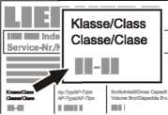
Klasa klimatyczna wskazuje zakres temperatur, w jakim może być użytkowane urządzenie, w celu uzyskania pełnej wydajności chłodniczej, a także jaki jest maksymalny dopuszczalny poziom wilgotności w pomieszczeniu, w którym znajduje się urządzenie, aby zapewnić, że nie wystąpi skraplanie na obudowie.
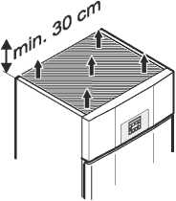
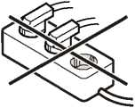
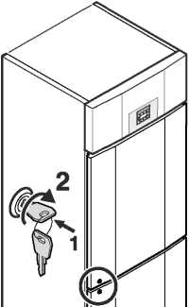
Emisja hałasu z urządzenia
Poziom hałasu podczas pracy urządzenia wynosi poniżej 70 dB(A) (względny poziom hałasu 1 pW).
Wymiary urządzenia
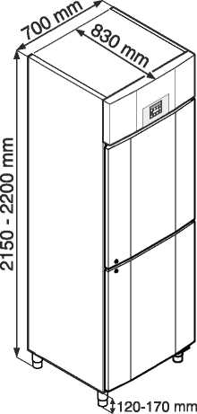

Ustawianie
- Należy unikać umieszczania urządzenia w miejscach wystawionych na bezpośrednie działanie promieni słonecznych oraz w pobliżu kuchenek, kaloryferów, a także innych źródeł ciepła.
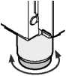
- Podłoga, na której stoi urządzenie, powinna być pozioma i równa. W celu stabilnego ustawienia urządzenia na nierównej powierzchni należy odpowiednio dostosować wysokość nóżek.
Aby zmienić wysokość, należy przekręcić dolną część nóżki.

UWAGA!
Wysokość nóżki musi mieścić się w granicach od 120 mm do 170 mm. Nie należy przekraczać 170 mm! W przypadku przekroczenia dolna część nóżki może się poluzować, w wyniku czego urządzenie może się przewrócić.
Może to spowodować poważne obrażenia, a nawet prowadzić do śmierci.
- Norma EN 378 określa, że w pomieszczeniu, w którym instalowane jest urządzenie, na 8 g użytego w nim czynnika chłodniczego R 290/R 600a przypadać musi 1 m³, aby uniknąć wytworzenia się w nim wybuchowej mieszaniny gazu z powietrzem w razie nieszczelności w obwodzie czynnika chłodniczego. Ilość czynnika chłodniczego zastosowanego w danym urządzeniu podana jest na tabliczce znamionowej wewnątrz urządzenia.
- Między górną krawędzią urządzenia a sufitem należy zachować co najmniej 30 cm odstępu.

Nie zakrywać otworów ani kratek wentylacyjnych.
►

Połączenie elektryczne
Urządzenie może być zasilane jedynie prądem przemiennym (AC).
Dopuszczalne napięcie i częstotliwość podane są na tabliczce znamionowej. Miejsce, w którym znajduje się tabliczka znamionowa, wskazano w punkcie zatytułowanym Opis urządzenia.
Gniazdko powinno być prawidłowo uziemione i chronione bezpiecznikiem.
Wartość prądu wyzwalającego bezpiecznika musi zawierać się pomiędzy 10 A i 16 A.
Gniazdko nie może znajdować się za urządzeniem i musi być łatwo dostępne.
Nie podłączać urządzenia do zasilania za pomocą przedłużaczy.
Nie stosować falowników niezależnych (zmiana prądu stałego na prąd przemienny/trójfazowy) lub wtyczek energooszczędnych.
Ryzyko uszkodzenia elektronicznego systemu sterowania!

Wyposażenie
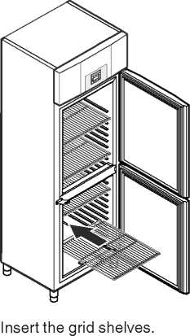

Wsunąć półki kratowe
Zamek bezpieczeństwa
Zamek w drzwiach urządzenia wyposażony jest w mechanizm zabezpieczający.

Zamykanie urządzenia na klucz
- Włożyć klucz, jak wskazuje strzałka nr 1.
- Przekręcić klucz o 90°.
Aby otworzyć drzwi urządzenia, należy powtórzyć powyższe czynności w tej samej kolejności.
Elementy obsługi i sterowania

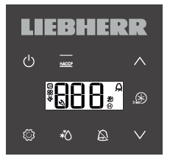

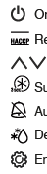
Przycisk On/Off (włączanie i wyłączanie urządzenia)
Odczyt progresji temperatury
Przyciski wyboru
Przycisk SuperCool
Przycisk wyłączania alarmu dźwiękowego
Przycisk rozmrażania (do ręcznego uruchamiania funkcji rozmrażania)
Przycisk zatwierdzenia
Symbole na wyświetlaczu

Sprężarka pracuje
LED miga - opóźnienie włączenia agregatu chłodniczego.
Sprężarka uruchomi się automatycznie po wyrównaniu ciśnienia w obiegu czynnika chłodniczego.
Wentylator pracuje

Urządzenie jest w trakcie rozmrażania
Wyświetlenie HACCP oznacza, że jest monitorowana temperatura wewnątrz oraz zasilanie.
Migające HACCP oznacza, że wystąpiła przerwa w zasilaniu lub temperatura wewnątrz urządzenia osiągnęła niedopuszczalny poziom.
Tryb SuperCool został aktywowany
Funkcja alarmu
W urządzeniu występuje usterka. Należy skontaktować się z działem obsługi klienta.

Włączanie i wyłączanie urządzenia

Podłączyć urządzenie do zasilania. Wyświetlacz = OFF

Włączanie urządzenia
Przytrzymać przycisk przez ok. 5 sekund. Wyświetlacz = ON

Wyłączanie urządzenia
Przytrzymać przycisk przez ok. 5 sekund. Wyświetlacz = OFF

Tryb wyświetlania temperatury
Na wyświetlaczu temperatura może być wyświetlana w stopniach Celsjusza lub Farenheita.
Fabrycznie ustawione są stopnie Celsjusza.
Przytrzymać przycisk przez 5 sekund. Wyświetlacz = ґ5

Nacisnąć przycisk ۞ Wyświetlacz = l
Nacisnąć przycisk ˅ lub ˄, aby wybrać żądane ustawienie.
0 = °C 1 = °F
Nacisnąć przycisk ۞ Wyświetlacz = ґ5
Przytrzymać przycisk przez 5 sekund. Elektroniczny system kontroli automatycznie przywróci standardowy tryb pracy.
SuperCool
Funkcja SuperCool pozwala szybko schłodzić duże ilości jedzenia.
Kiedy tryb SuperCool jest aktywny, urządzenie pracuje z maksymalną mocą chłodzenia.
Włączanie trybu SuperCool
Przytrzymać przycisk Ø przez ok. 3 sekundy. Wyświetlacz = ccb
Włożyć świeżą żywność do urządzenia.
Elektroniczny system kontroli automatycznie przywróci standardowy tryb pracy.
Wcześniejsze wyłączanie trybu SuperCool
Przytrzymać przycisk Ø przez ok. 3 sekundy. Wyświetlacz = ccE

Alarm otwartych drzwi
Gdy drzwi są otwarte zapala się dioda LED , a wyświetlacz temperatury zaczyna migać.
Jeśli drzwi pozostają otwarte na dłużej niż 240 sekund, zaczyna migać dioda LED , zaś na wyświetlaczu naprzemiennie miga dor i wartość temperatury.
Urządzenie emituje dźwiękowy sygnał ostrzegawczy (o ile ta funkcja nie została wyłączona).
Jeśli w celu umieszczenia produktów wewnątrz urządzenia drzwi muszą pozostać otwarte na dłużej, należy anulować dźwiękowy sygnał ostrzegawczy, naciskając przycisk .

Uwaga
Ustawianie temperatury
Przytrzymać przycisk ۞ przez 1 sekundę. Wskaźnik temperatury miga.
Aby zwiększyć temperaturę (cieplej): nacisnąć przycisk ˄ .
Aby zmniejszyć temperaturę (zimniej): nacisnąć przycisk ˅.
Nacisnąć ponownie przycisk ۞.
Żądane ustawienie temperatury zostaje zapisane.

Alarm otwartych drzwi działa jedynie dla górnych drzwi.
Ustawianie opóźnienia uruchomienia alarmu otwartych drzwi
Możliwe jest dostosowanie czasu, po którym uruchamia się dźwiękowy sygnał ostrzegawczy po otwarciu drzwi urządzenia.
Przytrzymać przycisk przez 5 sekund. Wyświetlacz = ґ5
Przytrzymać przycisk ˄ do momentu, aż na wyświetlaczu pojawi się dBd.
Nacisnąć przycisk ۞ Wyświetlacz = l Zakres = 1-5 minut
Nacisnąć przycisk ˅ lub ˄, aby wybrać żądane ustawienie.
Przytrzymać przycisk ۞ Wyświetlacz = dBd
Przytrzymać przycisk przez 5 sekund. Elektroniczny system kontroli automatycznie przywróci standardowy tryb pracy.

Wyłączanie dźwiękowego sygnału ostrzegawczego
W razie potrzeby można całkowicie wyłączyć dźwiękowy sygnał ostrzegawczy.
Przytrzymać przycisk przez 5 sekund. Wyświetlacz = ґ5
Przytrzymać przycisk ˅ do momentu aż na wyświetlaczu pojawi się H4 .
Nacisnąć przycisk ۞ Wyświetlacz = 0
Nacisnąć przycisk ˅ lub ˄, aby wybrać żądane ustawienie.
0 = włączone 1 = wyłączone
Nacisnąć przycisk ۞Wyświetlacz = H4
Przytrzymać przycisk przez 5 sekund.

Elektroniczny system kontroli automatycznie przywróci standardowy tryb pracy.

Test alarmu
Ten test sprawdza działanie alarmu wewnętrznego oraz wszelkich podłączonych do urządzenia zewnętrznych urządzeń alarmowych. Podczas tego testu proces chłodzenia nie zostaje przerwany.
Przytrzymać przycisk + ˅ przez 5 sekund.
- Wartość temperatury na wyświetlaczu zmieni się na 0,2°C poniżej ustawionego górnego progu alarmowego.
- Wartość temperatury będzie teraz wzrastać o 0,1°C co 2 sekundy.
- Po osiągnięciu górnego progu alarmowego na wyświetlaczu pojawi się HIO. Zostanie aktywowane zewnętrzne urządzenie alarmowe podłączone do bezpotencjałowego wyjścia.
- Wartość temperatury będzie dalej wzrastać do 0,2°C powyżej górnego limitu alarmu.
- Ta sama procedura zostanie automatycznie powtórzona dla dolnego progu alarmowego. Na wyświetlaczu pojawi się LIO.
Podczas testu będzie świecić się kontrolka .
Elektroniczny system kontroli automatycznie przywróci standardowy tryb pracy.

Przedwczesne przerwanie testu
Przytrzymać przycisk przez 5 sekund.

Uwaga
Jeśli wartości górnego i dolnego progu alarmowego (AL i AH w punkcie „Dostosowywanie parametrów alarmu”) zostały ustawione na 0, podczas tego testu na wyświetlaczu pojawi się H-- i L--.

Komunikaty alarmowe
- Na wyświetlaczu miga .
Jeśli na wyświetlaczu pojawi się , w urządzeniu występuje usterka. Należy skonsultować się z działem obsługi klienta.
- Miga symbol , na wyświetlaczu pojawia się oznaczenie HI lub LO
Temperatura jest zbyt wysoka (HI) lub zbyt niska (LO).
Urządzenie emituje dźwiękowy sygnał ostrzegawczy (o ile ta funkcja nie została wyłączona).

Uwaga
Możliwe jest ustawienie parametrów alarmu. Patrz Dostosowywanie parametrów alarmu.

- Na wyświetlaczu miga HA/H.
We wnętrzu było zbyt ciepło lub zbyt zimno (HA) przez dany czas.

Dostosowywanie parametrów alarmu
Możliwe jest ustawienie progów alarmowych (różnica względem ustawionej temperatury) oraz opóźnienia alarmu (opóźnienie aktywacji sygnału dźwiękowego).

Przytrzymać przycisk przez 5 sekund. Wyświetlacz = ґ5

Przytrzymać przycisk ˅ do momentu aż na wyświetlaczu pojawi się AL.

AL. = dolny próg alarmowy

Nacisnąć przycisk ۞ Wyświetlacz = różnica temperatur w °C
Nacisnąć przycisk ˅ lub ˄, aby wybrać żądane ustawienie.

Należy ustawiać wyłącznie wartości dodatnie.

Nacisnąć przycisk ۞ Wyświetlacz = AL
Nacisnąć przycisk ˄ Wyświetlacz = AH Górny próg alarmowy
Nacisnąć przycisk ۞ Wyświetlacz = różnica temperatur w °C
Nacisnąć przycisk ˅ lub ˄, aby wybrać żądane ustawienie.

Należy ustawiać wyłącznie wartości dodatnie.

Nacisnąć przycisk ۞ Wyświetlacz = AH

Nacisnąć przycisk ˄ Wyświetlacz = Ad

Nacisnąć przycisk ۞ Wyświetlacz = opóźnienie alarmu w minutach

Nacisnąć przycisk ˅ lub ˄, aby wybrać żądane ustawienie.

Nacisnąć przycisk ۞ Wyświetlacz = Ad
Przytrzymać przycisk przez 5 sekund.

Elektroniczny system kontroli przywróci standardowy tryb pracy.

Odczyt progresji temperatury

Nacisnąć przycisk HACCP. Wyświetlacz = rt
Listę można przewijać przy użyciu ˅ lub ˄.
rt Okres (w godzinach), w którym zmierzona
została maksymalna i minimalna temperatura wewnątrz urządzenia.
rH Maksymalna (najwyższa) zmierzona temperatura
rL Najniższa zmierzona temperatura
Wybrać żądaną pozycję przy pomocy przycisku ۞ . Ponownie nacisnąć ten przycisk, aby powrócić do listy.
W każdej chwili można wyjść z menu, przytrzymując przez 5 sekund.
Jeżeli w ciągu 60 sekund nie zostanie naciśnięty żaden przycisk,
elektroniczny system sterowania automatycznie powróci do poprzedniego ekranu.

Resetowanie zdarzeń alarmowych

Nacisnąć przycisk HACCP. Wyświetlacz = rt
Przytrzymać przycisk HACCP + ˄ przez 5 sekund. Wyświetlacz =rES
Przytrzymać przycisk przez 5 sekund. Elektroniczny system kontroli automatycznie przywróci standardowy tryb pracy.
Resetowanie zarejestrowanej progresji temperatury rt
Nacisnąć przycisk HACCP. Wyświetlacz= r t
Nacisnąć przycisk ۞. Wyświetlacz = 0-999
Przytrzymać przycisk ˅ przez 5 sekund. Wyświetlacz =rES
Wartości rH i rL (najwyższa i najniższa zmierzona temperatura wewnątrz urządzenia) zostaną wtedy zresetowane do bieżącej temperatury wewnątrz urządzenia.
Przytrzymać przycisk przez 5 sekund. Elektroniczny system kontroli automatycznie przywróci standardowy tryb pracy.

Resetowanie parametrów do ustawień fabrycznych
Ta funkcja umożliwia przywrócenie fabrycznych wartości granicznych alarmu oraz kalibracji czujnika.
Wyciągnąć wtyczkę sieciową.
Trzymając wciśnięty przycisk włożyć wtyczkę do gniazdka.
Wyświetlacz = bnl
Nacisnąć przycisk ۞ Wyświetlacz = Std
Elektroniczny system kontroli przywróci standardowy tryb pracy.

Rozmrażanie
Komora chłodziarki rozmraża się automatycznie. Woda z rozmrażania wypływa na tacę znajdującą się przy jednostce chłodzącej.
Ręczne uruchamianie funkcji rozmrażania
Jeżeli drzwi pozostaną lekko otwarte przez dłuższy czas, we wnętrzu i na płycie chłodzącej może utworzyć się warstwa szronu lub lodu. Funkcję rozmrażania można wtedy uruchomić ręcznie.
Przytrzymać przycisk przez 3 sekundy.
Wyświetlacz = + dFb
Elektroniczny system kontroli automatycznie przywróci standardowy tryb pracy.
Wyświetlacz = dFE
Ustawienie wskazań wyświetlacza podczas rozmrażania
Przytrzymać przycisk przez 5 sekund. Wyświetlacz = ґ5
Przytrzymać przycisk ˄ do momentu, aż na wyświetlaczu pojawi się d6.
Nacisnąć przycisk ۞ Wyświetlacz = l
Nacisnąć przycisk ˅ lub ˄, aby wybrać żądane ustawienie.

- = Wyświetlacz + wyświetlanie na zmianę symbolu dEF i aktualnej temperatury wewnątrz urządzenia.
- = + temperatura przez rozpoczęciem rozmrażania.
- = + dEF
Nacisnąć przycisk ۞ Wyświetlacz = d6
Przytrzymać przycisk przez 5 sekund.
Elektroniczny system kontroli przywróci standardowy tryb pracy.

Wyjąć wtyczkę!
- Wyjąć filtr przeciwpyłowy, podnosząc go w górę.
- Wyczyścić filtr przeciwpyłowy przy użyciu wody i środka czyszczącego.
- Ponownie zamontować filtr przeciwpyłowy.
Czyszczenie filtra przeciwpyłowego
Filtr przeciwpyłowy należy czyścić co najmniej dwa razy do roku!
Kod błędu | Błąd | Działanie
EO, E1,  E2, rE | Uszkodzony czujnik temperatury | Należy skontaktować się z działem obsługi klienta.
EE, EF | Błąd elektronicznego systemu sterowania | Należy skontaktować się z działem obsługi klienta.
dOr | Zbyt długo otwarte drzwi urządzenia | Zamknąć drzwi urządzenia
HI | Temperatura wewnątrz urządzenia zbyt wysoka  (zbyt ciepło) | Sprawdzić, czy drzwi zostały prawidłowo zamknięte.  Jeśli temperatura nie spadnie, należy skontaktować się z działem obsługi klienta.
LO | Temperatura wewnątrz urządzenia zbyt niska  (zbyt zimno) | Należy skontaktować się z działem obsługi klienta.
HA | We wnętrzu było zbyt ciepło lub zbyt zimno przez dany czas. | Patrz  Odczyt progresji temperatury

Wyłączanie urządzenia
Jeżeli istnieje potrzeba wyłączenia urządzenia na dowolny czas, należy je wyłączyć i wyjąć wtyczkę bądź wyłączyć lub odkręcić bezpiecznik.
Następnie należy wyczyścić urządzenie i pozostawić otwarte drzwi, by zapobiec powstaniu nieprzyjemnego zapachu.
Urządzenie jest zgodne z odpowiednimi przepisami bezpieczeństwa oraz dyrektywami 2014/30/WE i 2014/35/WE.

Czyszczenie

Urządzenie należy czyścić co najmniej dwa razy do roku.
Przed czyszczeniem należy zawsze wyłączyć urządzenie. Wyciągnąć wtyczkę, wyłączyć lub odkręcić bezpiecznik.
- Opróżnić urządzenie i umieścić jedzenie w chłodnym miejscu.
- Wyczyścić wnętrze urządzenia oraz jego wyposażenie letnią wodą z niewielką ilością środka czyszczącego. Nie używać ściernych lub kwasowych środków czyszczących ani rozpuszczalników chemicznych.
Nie używać myjek parowych – istnieje ryzyko powstania obrażeń ciała lub uszkodzenia urządzenia.
- Należy zadbać o to, aby woda używana do czyszczenia nie dostała się do części elektrycznych ani kratek wentylacyjnych.
- Dobrze osuszyć wszystkie części szmatką.
- Do czyszczenia urządzeń ze stali nierdzewnej należy używać przeznaczonych do tego środków czyszczących dostępnych na rynku.
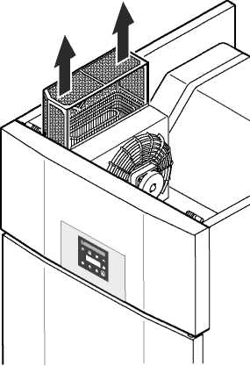
Nie używać gąbek szorujących ani zmywaków, nie stosować skoncentrowanych środków czyszczących i nigdy nie używać środków czyszczących zawierających piasek, chlorek lub kwas ani rozpuszczalników chemicznych, ponieważ mogłyby one zniszczyć powierzchnie urządzenia i doprowadzić do korozji.
Potencjalne komunikaty błędów na wyświetlaczu

Usterki
Poniższym usterkom można zaradzić, samodzielnie sprawdzając możliwe przyczyny:
- Urządzenie nie działa:
- Czy urządzenie jest włączone?
- Czy wtyczka jest prawidłowo włożona do gniazdka?
- Czy bezpiecznik nie uległ uszkodzeniu?
- Temperatura nie jest wystarczająco niska:
- Czy temperatura jest prawidłowo ustawiona? (patrz „Ustawianie temperatury”)
- Czy w urządzeniu została umieszczona nadmierna ilość świeżego pożywienia?
- Czy oddzielnie założony termometr wskazuje prawidłową wartość?
- Czy układ wentylacyjny działa prawidłowo?
- Czy urządzenie jest ustawione w pobliżu źródła ciepła?
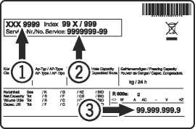
Jeżeli żadna z powyższych przyczyn nie ma zastosowania do danej sytuacji, samodzielne usunięcie usterki jest niemożliwe i należy skontaktować się z najbliższym działem obsługi klienta, podając oznaczenie typu 1, numer serwisowy 2 i numer urządzenia 3 wskazane na tabliczce znamionowej. Miejsce, w którym znajduje się tabliczka znamionowa, wskazano w punkcie zatytułowanym
Opis urządzenia.
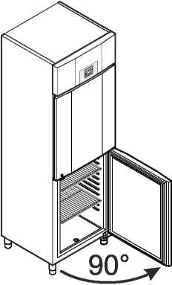
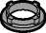
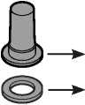
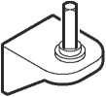
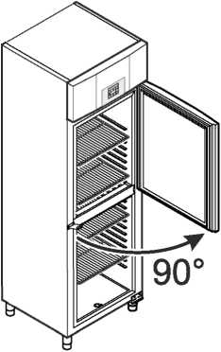
Zamiana zawiasów drzwiowych
Zawiasy drzwi może zamieniać tylko przeszkolony specjalista.
Zamiana zawiasów musi być przeprowadzana przez dwie osoby.

1. Otworzyć drzwi na ok. 90°.
Ważne
Przed zdjęciem dolnego wspornika zawiasu należy otworzyć drzwi na kąt około 90°.
Utrzyma to mechanizm samoczynnego zamykania, który jest wbudowany w drzwi, w położeniu wymaganym do instalacji.

UWAGA!
Zdejmowanie i zakładanie drzwi w pozycji zamkniętej
może doprowadzić do uszkodzenia mechanizmu samoczynnego zamykania przy
pierwszym otwarciu drzwi.
Ważne
Drzwi muszą być przytrzymywane przez drugą osobę.
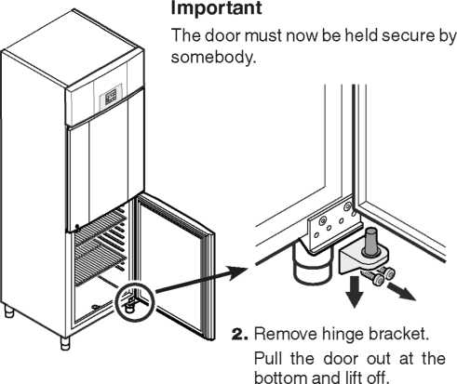
2. Odkręcić wspornik zawiasu. Pociągnąć drzwi od dołu i je zdjąć.
3. Zdjąć pierścień łożyskowy z górnego zawiasu drzwi.
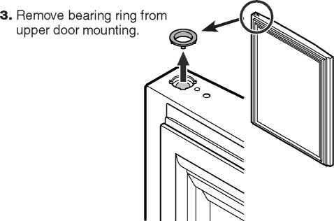

Usunąć elementy zawiasu ze wspornika zawiasu.
—► Pierścień łożyskowy
—► Mosiężna podkładka
Tuleja zawiasu
Plastikowa podkładka
Uwaga do punktu 4
Tuleja zawiasu z mosiężną podkładką i pierścieniem łożyskowym mogą utknąć w zawiasie
drzwi podczas wyciągania wspornika zawiasu, w takim przypadku należy je z tego zawiasu usunąć.
5. Otworzyć drzwi na ok. 90°.
Ważne
Przed zdjęciem dolnego wspornika zawiasu należy otworzyć drzwi na kąt około 90°.
Utrzyma to mechanizm samoczynnego zamykania, który jest wbudowany w drzwi, w położeniu wymaganym do instalacji.
UWAGA!
Zdejmowanie i zakładanie drzwi w pozycji zamkniętej
może doprowadzić do uszkodzenia mechanizmu samoczynnego zamykania przy
pierwszym otwarciu drzwi.
Ważne
Drzwi muszą być przytrzymywane przez drugą osobę.

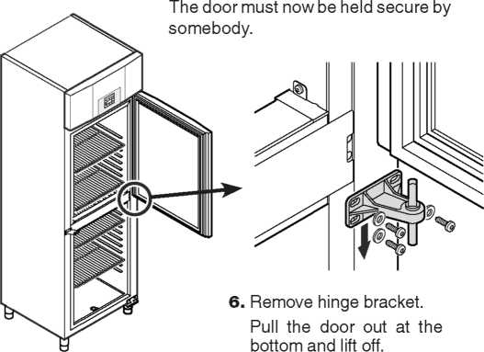

6. Odkręcić wspornik zawiasu. Pociągnąć drzwi od dołu i je zdjąć.
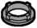
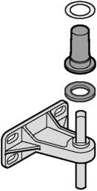
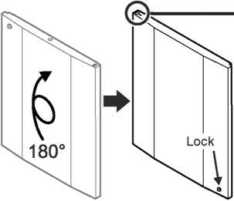
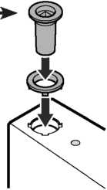
7. Odkręcić elementy zawiasu od wspornika zawiasu
—► Tuleja zawiasu
—► Plastikowa podkładka

-> Pierścień łożyskowy
-. Mosiężna podkładka
Uwaga do punktu 7
Tuleja zawiasu z mosiężną podkładką i pierścieniem łożyskowym mogą utknąć w zawiasie
drzwi podczas wyciągania wspornika zawiasu, w takim przypadku należy je z tego zawiasu usunąć.
111.Obrócić drzwi o 180°. 12. Włożyć pierścień łożyskowy i
tuleję zawiasu w górny otwór montażowy drzwi.
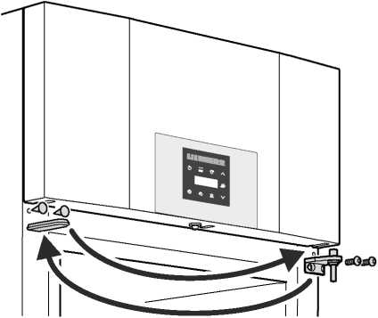

8. Przenieść wspornik górnego zawiasu i osłony na drugą stronę.
10. Odkręcić dolny wspornik zawiasu i przełożyć na drugą stronę.
9. Przełożyć zawias blokujący na przeciwną stronę.
13. Zamontować elementy zawiasu na wsporniku zawiasu.
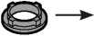
Pierścień łożyskowy

Mosiężna podkładka
Plastikowa podkładka
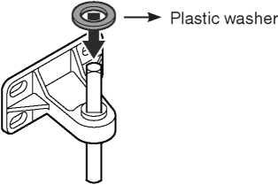

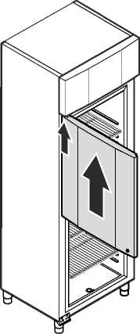
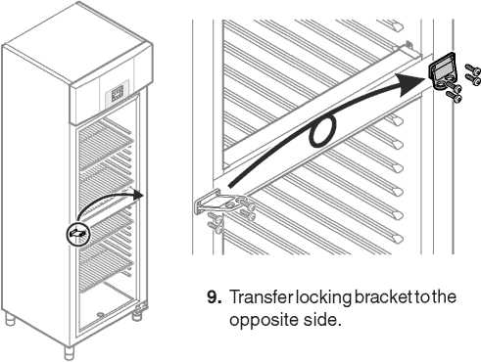
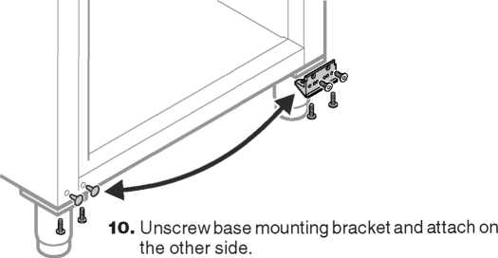
14. Drzwi otwarte na kąt 90° zawiesić
na górnym sworzniu.

UWAGA!
Drzwi muszą pozostać otwarte na
90° podczas montażu.
W przeciwnym razie
może dojść do uszkodzenia mechanizmu samoczynnego zamykania przy
pierwszym otwarciu i zamknięciu drzwi..
Ważne
Drzwi muszą być przytrzymywane przez drugą osobę.
20. Drzwi otwarte na kąt 90°zawiesić
na sworzniu.

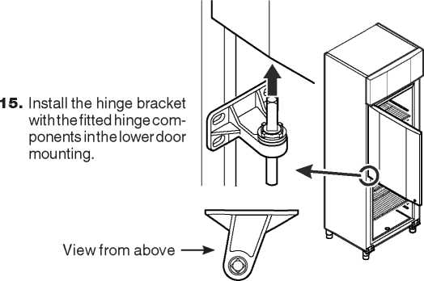
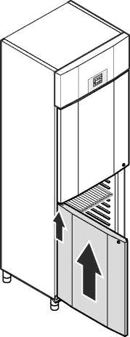
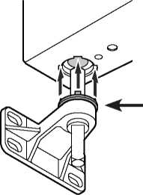
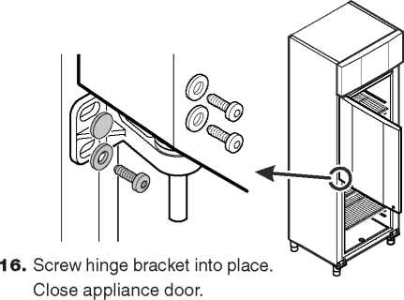
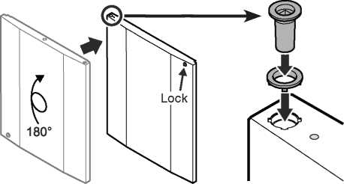
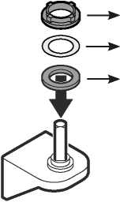
UWAGA!
Uwaga do punktu 15
Wypustki pierścienia łożyskowego muszą zostać wpasowane w zagłębienia w otworze montażowym drzwi.
W razie potrzeby można delikatnie przekręcić górny pierścień.
17. Obrócić drzwi o 180°. 18. Włożyć pierścień łożyskowy i tuleję zawiasu w górny otwór montażowy.
Pierścień łożyskowy
Mosiężna podkładka
Plastikowa podkładka
19. Zamontować elementy zawiasu na wsporniku zawiasu.
Drzwi muszą pozostać otwarte na
90° podczas montażu.
W przeciwnym razie
może dojść do uszkodzenia mechanizmu samoczynnego zamykania przy pierwszym otwarciu i zamknięciu drzwi.
22. Wkręcić wspornik zawiasu.
15. Zamocować wspornik zawiasu z elementami zawiasu w dolnym otworze montażowym.
Widok z góry
Ważne
Uwaga do punktu 21
Wypustki pierścienia łożyskowego muszą zostać wpasowane w zagłębienia w otworze montażowym drzwi. W razie potrzeby można delikatnie przekręcić górny pierścień.
21. Zamocować wspornik zawiasu z elementami zawiasu w dolnym otworze montażowym.
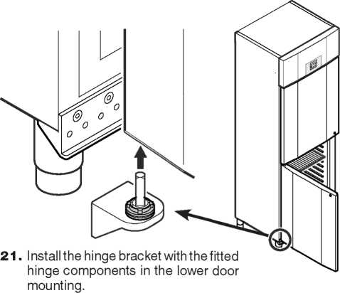
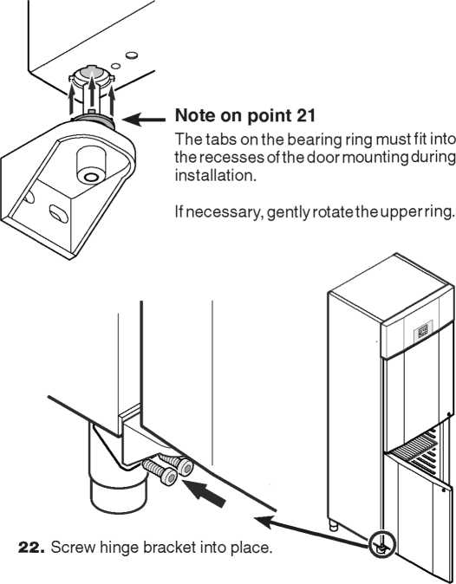
Drzwi muszą być przytrzymywane przez drugą osobę.
16. Wkręcić wspornik zawiasu. Zamknąć drzwi urządzenia.
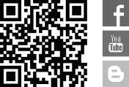
Liebherr Hausgerate Lienz GmbH
Dr.-Hans-Liebherr-Strasse 1
A-9900 Lienz
Osterreich
www.liebherr.com

